团队介绍

李家鑫 建81 喜欢弹吉他和做设计 “在这门课里学习到更好地与人交流合作，以及从更深刻的角度考虑简单问题”

彭昕玥 美810 比较喜欢画画旅游啦 “在组里负责美工部分，其他的很多东西都不会但基本都在学习中

叶鲁斌 计84 喜欢机器人创造和机械控制 “在这门课里感受更大的世界，以及给自己的道路确立方向



孙雪琳，建81，特长是……熬夜和编程？在这个项目中我认识了超棒的队友们！



刘松铭 分8 专长：数学，物理，逻辑推理，编程 “从这个项目中我知道了原来协作可以这么高效”



刘雨欣 材72

专长是文献调研和数据分析（其实啥都会一点但是不精）从这个课程学会了从全新的角度、用更专业的语言来分析简单的概念与司空见惯的现象



门恺文 自83 喜欢中长跑和古筝，专长编程 “期望在课程中提高自己协作沟通的能力，以及获得使用更高效的平台的技能”

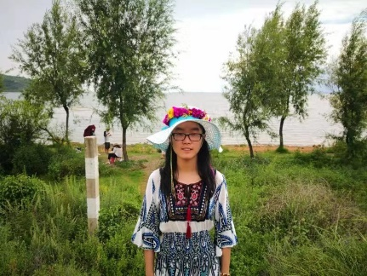

陈一硕 新82 擅长深度学习与每家传播 “在这个项目中学习到了团队管理，以及DevOps这种更高效的协作方式。希望尽自己之力帮助改善iCenter。”



冯思特 医81 喜欢了解医工结合相关的知识和现状 “在这门课中学习数据思维，协作思维和数据协作思维”

